# Corona virus

Zoals iedereen inmiddels wel weet, hebben we met zijn alle het corona virus nog niet onder controle. Erger nog het versterkt weer binnen Nederland en zeker ook de gemeente Delft.

Dit is iets wat wij al bestuur ook in de gaten houden zeker qua de vereniging en het lesgeven.

Wij zullen hier dus even de teugels voor moeten aantrekken omdat wij graag dit seizoen volledige willen blijven dansen in deze locatie.

Wij willen jullie dus dan ook vragen om hier volledig aan mee te werken.

# Kent u ze nog de Corona regels van onze vereniging?

Om risico’s zo klein mogelijk te maken, gelden een paar extra maatregelen:

* Alle groepen zijn met 10 minuten ingekort (om contact te vermijden)
* Alle dansers hebben een **eigen** badlaken bij zich voor de grondoefeningen
* Alle dansers nemen een **eigen** gevulde bidon (zet je naam er even op) mee. Mocht je geen eigen bidon hebben vraag er dan even een bij de trains(st)er.
* De dansers hebben danskleding aan (**geen korte broeken of blote benen**) waarin vrij bewogen kan worden.
* Kom niet te vroeg naar de zaal. Vlak voor begin word je bij de buitendeur van Basalt **opgehaald** door de train(st)er
* Ieder lid moet bij binnenkomst zijn/haar handen **desinfecteren** met zelf meegebracht desinfectiemiddel of desinfectiemiddel van de vereniging
* Kleedkamers / douches zijn **niet** bruikbaar: kom in sportkleding naar de zaal
* De dansers verlaten na de lessen direct het revalidatiecentrum



Sportkantine

In verband met de strikter regelgeving van Basalt kunnen we wel toestaan voor de brengers en halers om plaats te nemen in de Sportkantine van Basalt met in achtneming van de geldende regels.

 **Geldende regel voor de sportkantine:**

* In de sportkantine geldt 2 personen per tafel, men mag dus NIET meer voor het raam plaatsnemen.
* De tafels mogen ook niet verplaatst worden of aan elkaar geschoven worden.
* Schuifdeur **open** voor ventilatie en men dient zoveel als mogelijk aan tafel te blijven zitten.
* Verder dient elke bezoeker na verlaten van de Sportkantine zelf **zijn/haar stoel en tafel te desinfecteren** met de producten die in de Sportkantine aanwezig zijn*.* Denk daarbij ook aan de deurkruk.

# Partytent bij Basalt

# Heeft u hem al zien staan?

# Het weer is inmiddels omgeslagen van de zomerse temperaturen naar de winderige en regenachtige herfst.

# Basalt Revalidatie heeft daarom een party tent bij de ingang van hun locatie geplaatst.

# Super lief natuurlijk want nu hoeven al onze leerlingen niet in de regen te wachten tot dat ze worden opgehaald door de trainster.

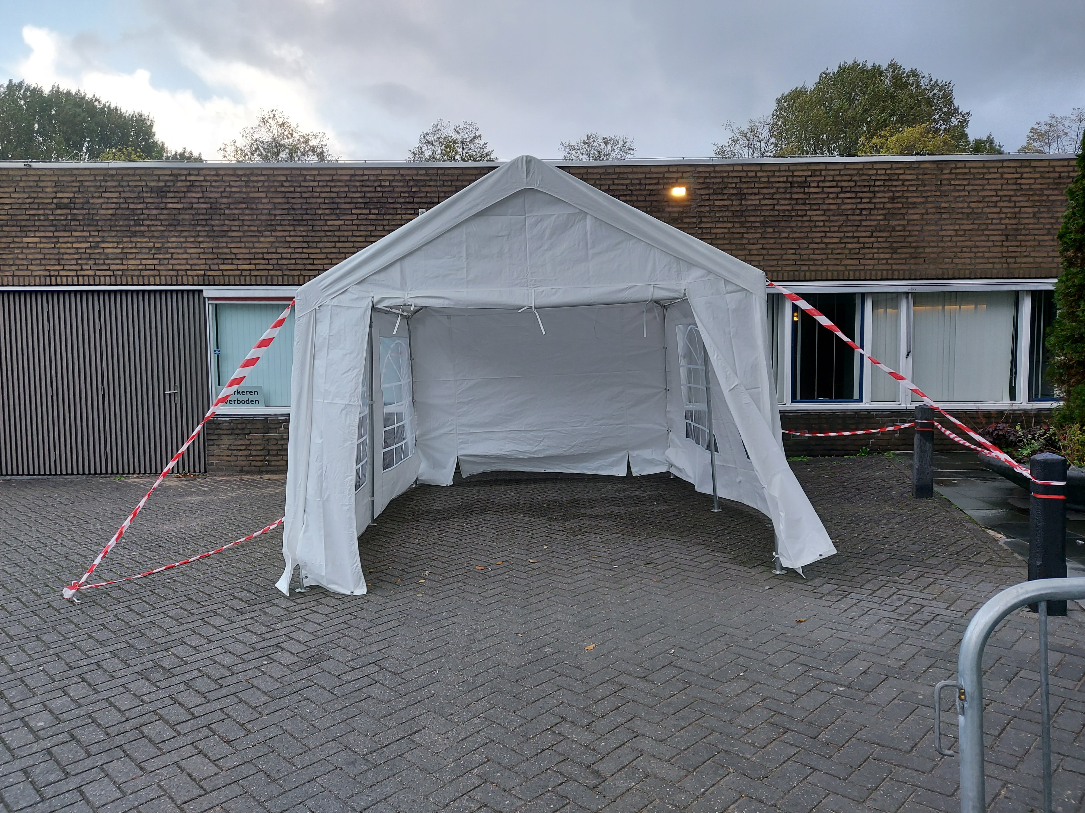

# Doordat er nu een partytent staat, kunnen we de ingang zo veel mogelijk vrij houden voor de patiënten van dit revalidatie centrum.



Incasso voor het volgende kwartaal

Het 4de een laatste kwartaal van het jaar 2020 komt er al weer aan. We zullen dus weer op of rond 1 oktober a.s. de contributie weer gaan incasseren.

# Schoenen verkoop

# Weet u het nog? Binnen onze vereniging kan je balletjes / dansschoentjes aanschaffen. Mocht je dit willen dan kan je terecht bij de volgende trainsters: Charmaine Daniëlle / Mabel & Sanne.

De leden balletjes zijn goedkoper dan in de winkel nl. € 13,50 dus door er je voordeel mee.

# Opzeggingen

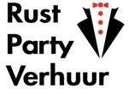

# De opzegtermijn is inmiddels verstreken maar mocht je willen opzeggen dan is de eerst komende mogelijkheid weer 1 januari 2021.

# Wil je vanaf 1 januari 2021 a.s. niet meer komen dansen, wat wij natuurlijk niet hopen, denk er dan aan dat de opzegging vóór 1 december a.s. bij onze ledenadministratie binnen moet zijn.

[ledenadministratie@friends4dance.nl](mailto:ledenadministratie@friends4dance.nl)

Herfst vakantie

Van 17 oktober tot en met 25 oktober a.s. zullen in verband met de vakantie geen lessen verzorgd worden.